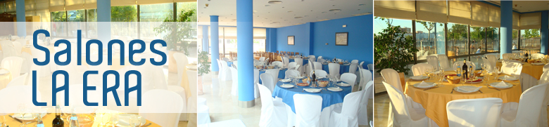

Entrantes (para cada 4 personas)
. olivas

-Frito variado: Taquitos de merluza,croquetas de puchero,chocos y daditos de mero al limo.

-Revuelto de bacalao con pimientos y cebolla.

Plato individual
-Cazuela de salmorejo con jamon y huevo oarroz meloso concarrillera
y
-Lomo de cerdo a la plancha con salsa al wisky y patatas
parisinas con pimientos del piquillo

Postres
Tarta de chocolate flan y galletas servida con salsa de chocolate caliente.

Bebidas
Agua, Cerveza, Refrescos,
Vino Tinto “Candidato” (Uva Tempranillo, 3 meses en barrica),

Precio por persona 25,00 € (IVA incluido)

